
姓名_________ 日期______ 等第______
第十四章 欧姆定律 随堂小测
一、 选择题（每小题5分，共40分）
1. 超导电性是重大科技前沿，中国科学院院士赵忠贤在超导研究领域作出了杰出贡献。利用超导材料电阻为零的特性，你认为超导材料最适合用来做（ ）
A. 二极管 B. 电炉丝
C. 滑动变阻器 D. 输电导线
2. 如图所示是两个定值电阻R₁、R₂的内部结构，电阻丝（涂有绝缘漆）粗细均匀、材料相同，分别绕在两个相同的绝缘棒上，圈数分别为43和33圈，R₁的电阻丝比R₂的电阻丝细，则电阻（ ）
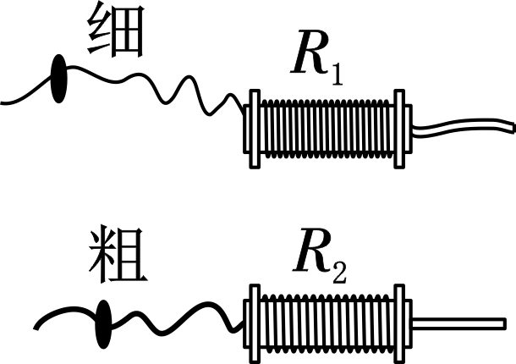
A. R₁＞R₂ B. R₁＜R₂
C. R₁＝R₂ D. 条件不足无法比较
3．一根粗细均匀的细导线，其电阻为1.6Ω，将它对折起来作为一根新导线，则这根新导线的电阻为 ( )
A．0.4Ω B. 0.8Ω
C．1.6Ω D．3.2Ω
4. 在“设计制作一个调光灯”的实践活动中，小明设计了如图所示的电路，电源使用三节铅蓄电池串联，小灯泡的额定电压为3V，A、P两个回形针可在铅笔芯上滑动。通过交流，小华同学提出了改进建议，关于以下建议，你认为合理的是（ ）
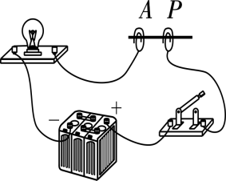
A. 为使灯泡亮度变化更明显，应选用更粗的铅笔芯
B. 铅笔芯换成铜丝更好
C. 为保护灯泡，可以在A、P之间做一个标记，防止接入阻值太小
D. 为使灯泡亮度变化更明显，电源电压越高越好
5．小刚用图所示电路探究“一段电路中电流跟电阻的关系”。实验过程中，当A、B两点间的电阻由5Ω更换为10Ω后，为了完成探究，他应该采取的措施是（ ）
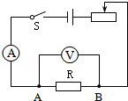
A．将变阻器滑片适当向右移动
B．保持变阻器滑片不动
C．将变阻器滑片适当向左移动
D．适当增加电池的节数
6. 如图所示，电路的电源电压为1.5V，电阻R₁的阻值为2Ω，闭合开关后，电流表的示数为0.3A，则（ ）
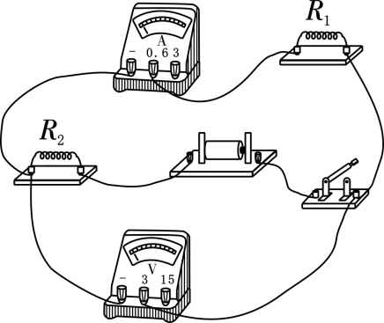
A. 通过R₁的电流大于0.3A
B. 电阻R₁和R₂是并联的
C. 电压表的示数为0.9V
D. 电阻R₂的阻值为3Ω
7. 如图所示，电源电压保持不变，闭合开关S，在滑动变阻器R的滑片P向右移动的过程中，下列说法正确的是（ ）
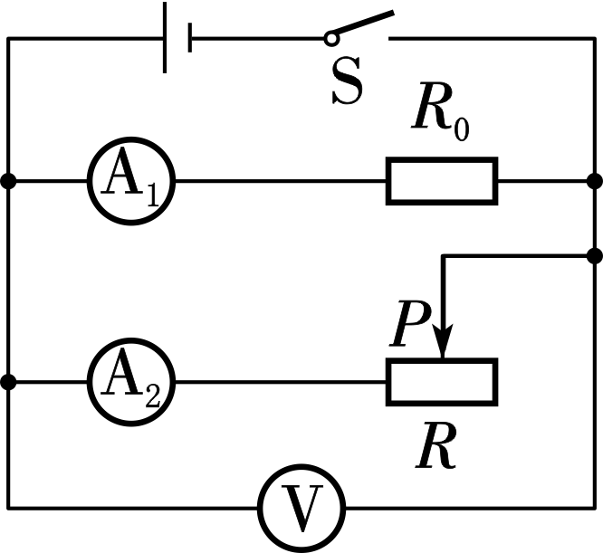
A. 电压表示数变小 B. 电压表示数变大
C. 电流表A₁示数变小 D. 电流表A₂示数变小
8. 如图，电源电压恒为6V，定值电阻R₁＝10Ω，滑动变阻器R₂的最大阻值为50Ω，电压表接入电路的量程为0～3V，电流表接入电路的量程为0～0.6A。当开关S闭合，滑动变阻器的滑片P由b端向a端移动的过程中，在保证电压表和电流表安全的情况下，下列说法不正确的是（ ）
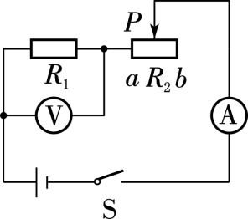
A. 当R₂＝20Ω时，通过R₂的电流为0.2A
B. 电阻R₂两端的电压由5V减小到0V
C. 电流表的示数变化范围为0.1～0.3A
D. 电阻R₁两端的电压变化范围为1～3V
二、 填空题（每空3分，共24分）
1. 人的双手间在干燥时的电阻约为5000Ω=
________MΩ．人双手在潮湿的电阻约为800Ω，这说明人双手间电阻的大小与________程度有关．
2．如图为旋转式变阻器的结构图，A、B、C为变阻器的三个接线柱，P为旋钮触片．将该变阻器接入电路中调节灯泡的亮度，当顺时针旋转旋钮触片时，灯变亮，则应连接接线________（选填“A、B”、“B、C”或“A、C”）和灯泡________联后接入电路中．
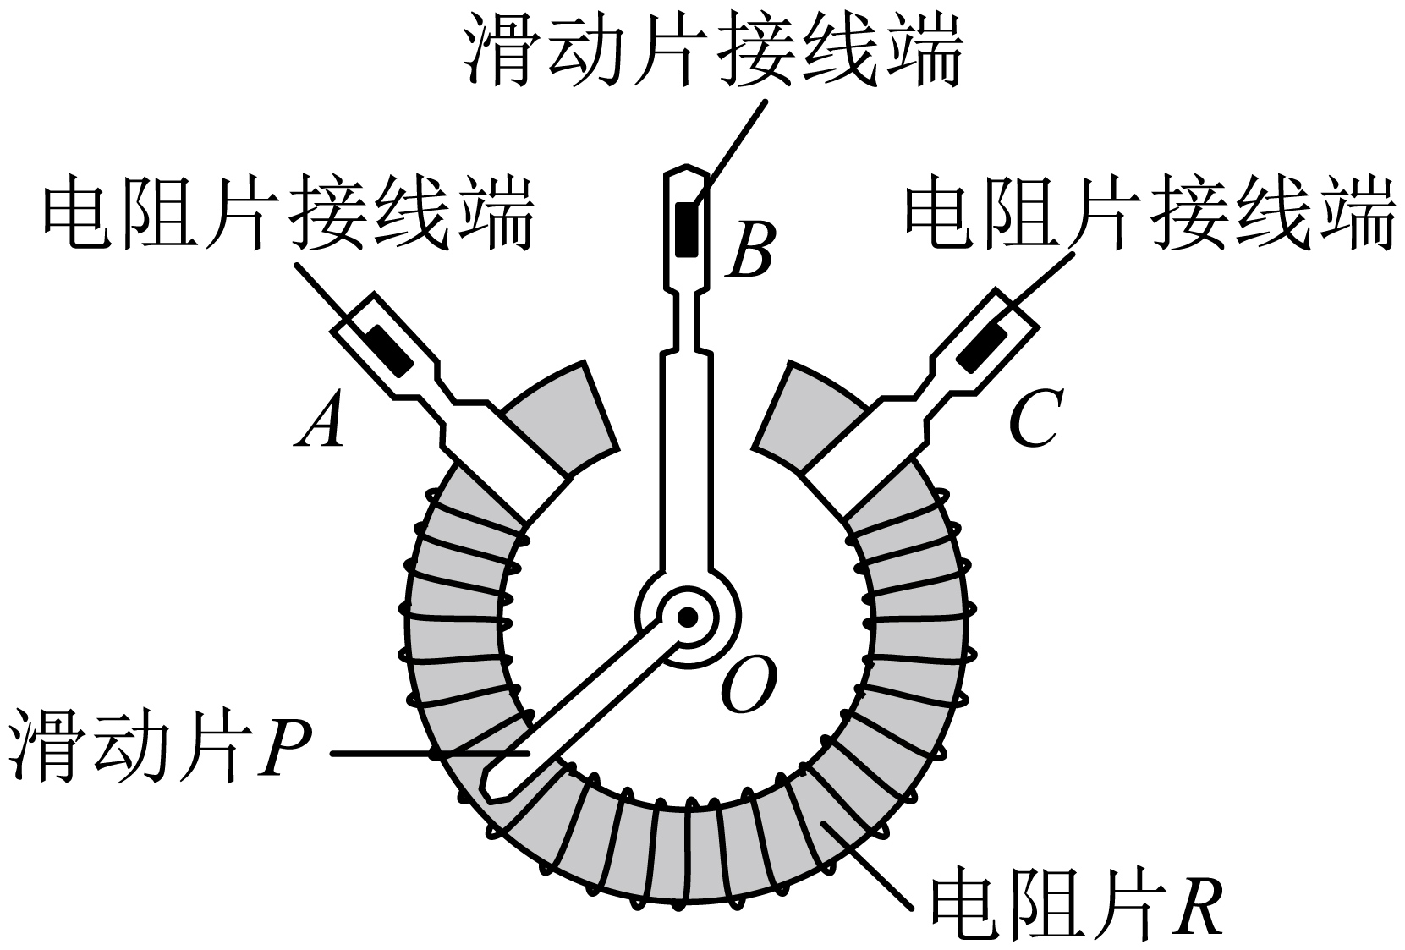
3. 如图所示是小明用滑动变阻器改变灯泡亮度的实验电路。电路中有一处明显的错误是________
____________________________；改正后，闭合开关，移动滑片P，发现灯泡亮度发生变化，这一现象说明导体的电阻与导体的__________有关。
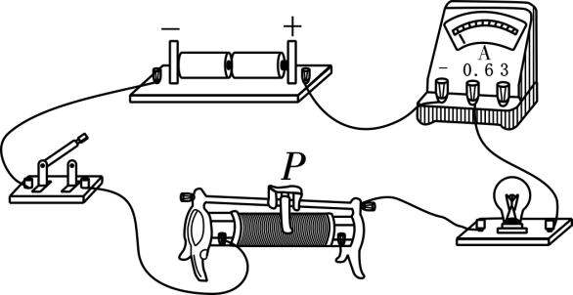
4. 如图所示电路中，电源电压保持不变，已知R₁∶R₂＝2∶3。当开关S闭合时，R₁、R₂两端的电压之比为______，电流表A₁和A₂的示数之比为______。
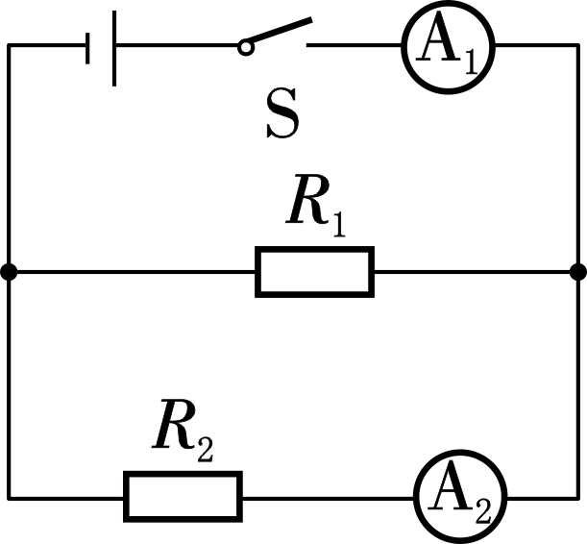
三、 解答题（共36分）
1．（8分）如图所示是“探究电阻的大小与哪些因素有关”的实验室教板(温度不变)：a为锰铜线,b、c、d为镍铬合金线，它们的长度、横截面积关系分别是：L_{a}=L_{b}=L_{c}>L_{d}，S_{a}=S_{b}<S_{c}=S_{d}．
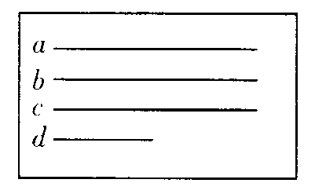
(1)在实验中要研究导体的电阻与长度的关系，应选择________________：(选填字母代号)
(2)若选择a、b，可研究导体的电阻与________的关系；
(3)在其他物理问题的学习中，我们也常用到上述类似的研究方法，该方法叫做________________．
请举一例：________________________________。
2. （18分）如图甲所示为“测量小灯泡电阻”的实验，已知小灯泡标有“2.5V”字样。
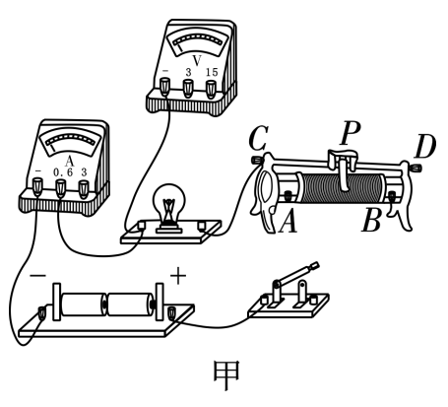
（1）请用笔画线代替导线，在图甲中将实验电路连接完整（要求：滑动变阻器的滑片向右移动时灯泡变亮）。
（2）在检查电路无误后进行实验，当电压表的示数如图乙时，为了测量小灯泡正常发光的电阻，应将滑动变阻器的滑片P向______（A/B）端移动，同时眼睛注意观察__________（电压表/电流表/灯泡），直至灯泡正常发光。
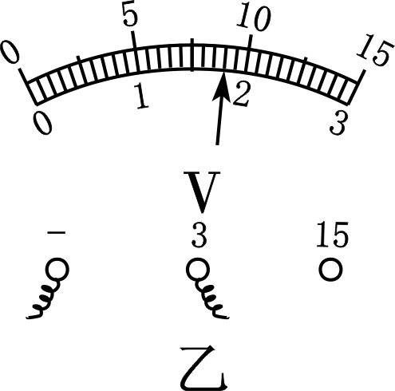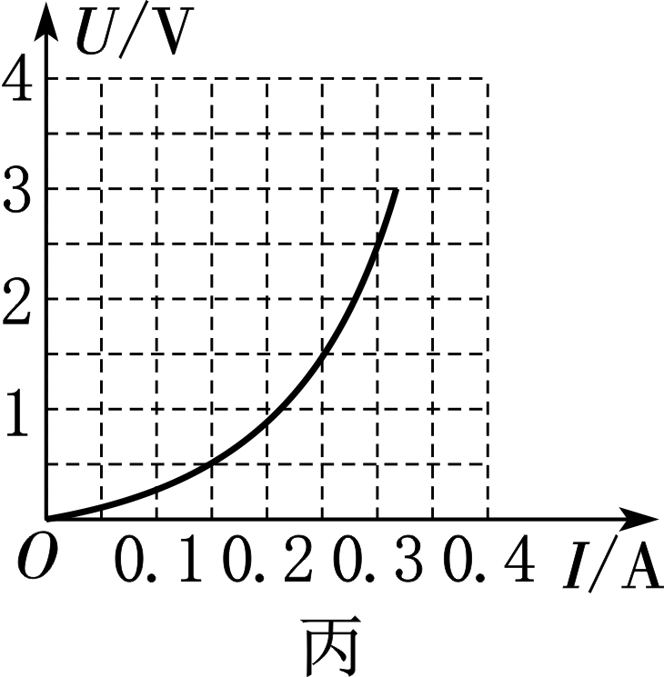
（3）通过移动滑动变阻器的滑片P，进行多次测量记录数据，并绘制U－I图像如图丙所示，由此可得小灯泡正常发光时的电阻约是______Ω（结果保留一位小数）。
（4）由图丙可知小灯泡的电阻是________（变化/不变）的，原因是__________________________。
10. （10分）如图所示的电路中，电源电压保持不变，电阻R₁＝4Ω，R₃＝6Ω。
（1） 当开关S₁、S₂都断开时，电流表的示数为0.6A，求电源电压的大小。
（2） 当开关S₁、S₂都闭合时，电流表的示数为2A，求电阻R₂的阻值。
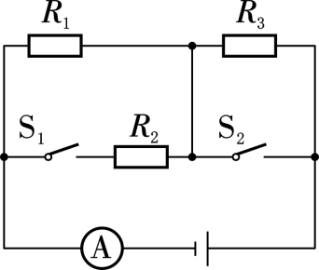

参考答案
一、 选择题（每小题5分，共40分）
1、D；2、A；3、A；4、C；
5、A；6、D；7、D；8、B；
二、 填空题（每空3分，共24分）
1、5×10^{﹣3}；潮湿（或干燥）；
2、A、B；串
3、电流表的正、负接线柱接反了；长度；
4、1∶1；5∶2；
三、 解答题（共36分）
1、(1)c，d；(2)材料；(3)控制变量法；研究影响滑动摩擦力的因素；
2、如图所示；B；电压表；8.3；变化；灯丝电阻受温度的影响；
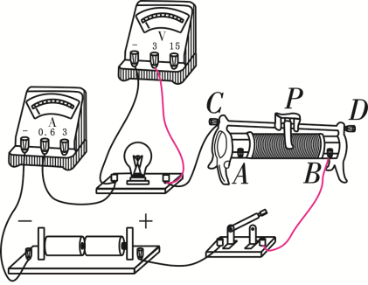
10、（1）6V；（2）12Ω；

